Jaké barvy v sobě ukrývají listy?

Na podzim se listy zbarvují a my v úžasu pozorujeme, jaké barvy dokáže příroda vykouzlit. Pojďte v tomto experimentu s dětmi více prozkoumat barvy v listech. Ideálně si tento pokus užijete na podzim, ale i v jiné roční období můžete nalézt barevné listy či dokonce květy pro tento pokus.

Tak pojďme na to!

Troška teorie pro zvídavé

Věděli jste, že chlorofyl (zelené barvivo) se na podzim rozkládá a z listů mizí? To vás asi nepřekvapilo, jelikož už nějaký ten pátek chodíte po světě a stromy na podzim jste už viděli mnohokrát. Co možná nevíte je, že listy obsahují také žluté barvivo (karotenoidy), které jen díky zelené není na listech vidět. Jakmile se zelený chlorofyl rozloží, můžou se naplno projevit žluté karotenoidy, které jsou v listech po celou dobu. Listy tedy v podstatě nežloutnou, ale odzelenávají se.

Hypotéza

V listech se kromě zeleného chlorofylu vyskytuje také žluté barvivo a v některých dokonce i červené. Když použijeme metodu na rozdělení barviček (vědecky chromatografii), měli bychom všechny barvy z listů vidět. To může být naše hypotéza.

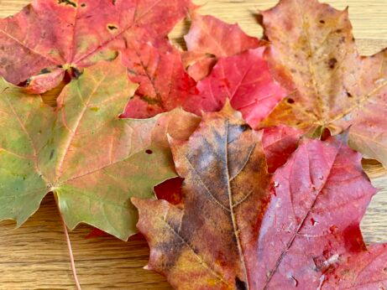

Pojďte si ji ověřit do experimentu.

Naše hypotéza: Chromatografií můžeme vidět všechny barvy ukryté v listu.

Co budete potřebovat?

* 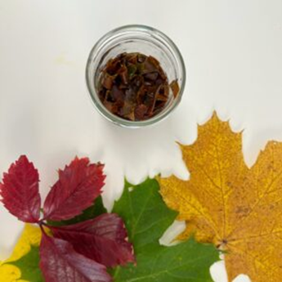Různě barevné listy
* Alkohol (lze použít alkoholovou desinfekci)
* Nůžky
* Sklenice
* Papírovou utěrku, nebo kávový filtr

Jak na to?

Prohlédněte si listy.

Nasbírané listy si důkladně prohlédněte. Všimněte si jaké mají tvary, barvy i jak voní a roztřiďte je podle barev.

Listy nastříhejte.

Listy jedné barvy rozstříhejte na malinké kousky a vložte je do sklenice.

Zalijte listy alkoholem

Listy ve sklenici zalijte alkoholem tak, aby byly akorát ponořené. Nepřidávejte moc alkoholu, ať výsledný roztok s barvami není příliš naředěný. Listy v alkoholu ještě trošku rozmačkejte. Cílem je rozbít co nejvíce buněk, aby se z nich mohla uvolnit barva.

Čekejte.

Nastříhané listy nechte v alkoholu naložené minimálně přes noc.

Slijte alkohol.

Alkohol z listů můžete odlít do čisté sklenice. Prohlédněte si, jakou má barvu.

Vložte papírový ubrousek a čekejte.

Do alkoholu ponořte konec proužku papírové utěrky a zbytek nechte ze sklenice vyčnívat. Dejte si pozor, aby se pruh nepřilepil na stěnu sklenice. Pokus by pak nefungoval. Počkejte minimálně 20 minut.

Podívejte se na výsledek.

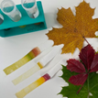Vytáhněte pruhy papírové utěrky a položte je na stůl. Prohlédněte si, jaké barvy se vám podařilo izolovat. Vidíte, co jste čekali nebo vás něco překvapilo?

Výzva

Zkuste do jedné sklenice smíchat listy různých barev. Podaří se vám v pokusu izolovat všechny barvy? Budu moc ráda, když se o své pozorování semnou podělíte ve skupině na Facebooku.

Závěr

Jak to dopadlo?

Náš předpoklad experimentu byl, že uvidíme všechny barvy skryté v listu.

To se nám povedlo a na pruzích papírové utěrky jsme opravdu viděli zelené pruhy, žluté pruhy i červené pruhy.